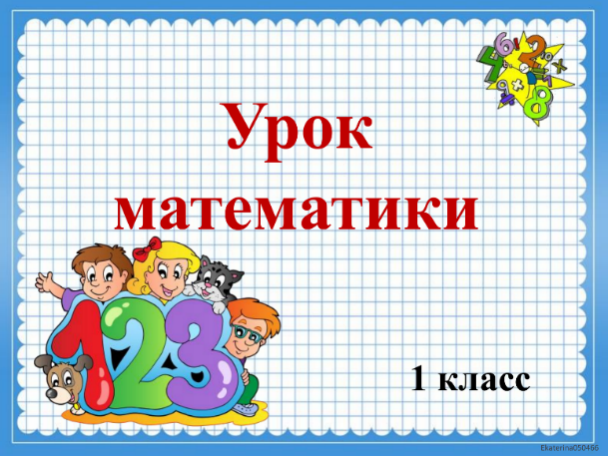
12 апреля
1 класс
Математика
Тема. «Странички для любознательных». Повторение пройденного. «Что узнали. Чему научились»
Цель:
1. Работа по учебнику:
- стр. 54-55

Уважаемые родители, выполненные задания в тетради сфотографируйте и отправьте мне на почту: isakova2071@mail.ru или ВК.



